Protokoll: FachkoordinatorInnentag PuP 20.1.2017

9:30 bis 10:30 Uhr - LSI Sihorsch
* Reifeprüfung: Die Note darf nur auf die momentane Leistung bezogen werden
* VWA. Der schriftliche Teil wird nur beschrieben, Note erst nach der Präsentation;
Abschreiben/Plagiat muss nachgewiesen werden;
VWA – „Ghostwritertum“ aufdecken: Fragen nach dem Entstehungsprozess
* stimmberechtigte Kommissionsmitglieder müssen VWA-Inhalte kennen

10:45 – 11:45 Uhr - Informationen der Arbeitsgemeinschaft

1. Philosophieolympiade (www.philolympics.at )
Heuer wurden 1336 SchülerInnen aus ganz Österreich angemeldet (2016: 1215).
Die teilnehmenden Schulen mailen die max. 3 besten Essays bis 31.1.2017 an barbara.conrad@gibs.at .
Bundeswettbewerb: 2. bis 5. April 2017, Seminarzentrum Don Bosco-Haus, Wien Für Lehrer/innen: Anmeldung für das Bundesseminar: "Philosophie Akademie" (PH Salzburg, Seminarnummer AHS502PL04) ist in Absprache mit dem IPO-Komitee im Februar 2017 möglich.
25. Internationale Philosophieolympiade: 25. Bis 28. Mai 2017, Rotterdam

2. Bericht von der Bundesarge
a. Mag. Gerhard Prade wurde einstimmig zum Leiter der Bundesarbeitsgemeinschaft gewählt. Er übernimmt auch von Franz Pöll die Organisation des Bundeswettbewerbes der Philosophieolympiade.
b. LehrerInnenausbildung neu:
* Inskription für Lehramt bei den „Verbundstellen“
* Kärnten, Steiermark und Burgenland „Verbundregion Südost“
* neuer Lehrplan (gemeinsame Ausbildungsschiene für alle Lehrer/innen)
* angeboten werden die Lehrveranstaltungen vom Verbund (an den Unis und PHs)
* Bachelor (8 Semester) und Master (4 Semester) – „berufsbegleitend“ beim Master ist gefallen (laut Maud Marth)
* Neuer Ausbildungsstandort PuP in Linz

c. Gespräch mit Mag. Lasselsberger vom Bundesministerium
- Neue Matura: Reduktion der Themenpools?
Vorschlag Bundes-ARGE: Laut LP 10 Themenbereiche. Diese auf 10 Themenpools übertragen.
Mag.a Lasselsberger kann keine Änderungen für kleine Fächer zusichern, aber sie wird bei Verteilungen genau hinschauen. Für PuP eine gute Lösung vielleicht erst im zweiten Schritt möglich, da zuerst die großen Fächer bearbeitet werden – Änderungen frühestens 2018
Argumente für die Themenkorbreduktion werden an Lasselsberger geschickt.
L. gibt zu bedenken, dass u.U. noch mehr SchülerInnen in PuP antreten (derzeit Matura v.a. in Englisch und PuP – Interessen werden in der Wahl nicht abgebildet! Wunsch des Ministeriums: breiteres Wahlverhalten) – ARGE wünscht trotzdem Reduktion der Pools.
- ARGE: Im Wahlpflichtfach ist das Reduzieren noch viel wichtiger als im Regelfach: Lehrausgänge, Vertiefung, Lesen von Primärliteratur, Exkursionen, Gäste einladen – nicht abprüfbar.
WPG wird bei Matura Konkurrenz zu Regelfach – Stoffmenge.
Anregung der ARGE: Schüler/innen können nur gemeinsam Regelfach
und WPF maturieren (ähnlich Vergangenheit). Notwendig wäre
dann eine Regelung der Anzahl der gemeinsamen Pools.
Für uns wäre es nicht schlimm, wenn WPF nicht maturabel wäre, aber Vertiefung ist wesentlich! Wir wollen mehr Freiheiten im WPG, das Pflichtfach muss auf jeden Fall maturabel bleiben.
L. versteht das Problem, aber bis jetzt war noch keine Zeit für die
Klärung diesbezüglicher Fragen. Gefahr bestehe, dass die WPFs ganz
verloren gehen, wenn Themenkorbreduktion (Es gibt Tendenzen, die WPF,
Kurse ganz zu streichen, derzeit Bemühen, WPF zu erhalten).
- Frage der Wertigkeit der Stimmen im Rahmen der NRP, da das Überstimmen von Fachprüfern möglich ist. Das ist problematisch. Zumindest zwei Stimmen für die Fachprüfer wären erstrebenswert. ( Prüfer und Beisitzer)
Mag.ª Lasselsberger: Thematik steht auf der Liste, dauert aber. Schwierigkeit in diesem Fall, bei Fragen der Komissionsgröße ist eine Gesetzesänderung/ Parlament nötig. Fall: Direktor und KV haben Prüfer/in überstimmt. Das geht oft in beide Richtungen. Dieses Problem ist sicher nicht schnell lösbar.
- VWA: Problem: Gewichtung der Präsentationskompetenz? Wie wird diese benotet und wieweit verschlechtert/ verbessert sie die inhaltliche Arbeit? Präsentation 10,' → Vorarbeit wochenlang. Reglement: Bgld: Präsentation verschlechtert oder verbessert max. 1 Notengrad. Weiters wird die erzwungene Präsentation einer als Nicht Genügend empfundenen Arbeit als sehr fragwürdig empfunden
Mag.ª Lasselsberger: Gesamtbeurteilung ist ein großes Thema. Steht auf der Entwicklungsliste. VWA-Noten: 80 % der Arbeiten sind "Sehr gut" oder "Gut". Beurteilungsraster funktioniert jetzt besser, wird aber (bis auf weiteres) nicht verordnet. Noch keine optimale Lösung aber im Moment Hilfestellung. Der Raster soll nicht mathematisch gelesen werden; Frage nach der Beurteilung des Arbeitsprozesses steht auch auf der Entwicklungsliste.

- Frage Bundes-ARGE: Kommt die Semestrierung der 8.ten Klasse?
Mag.ª Lasselsberger: Die Semestrierung in der 8. Klasse wird möglicherweise verändert, 2 Semester bleiben allerdings. Das letzte Jahr schließt das 1. Semester zu Weihnachten, sodass das letzte Jahr in der Mitte geteilt wird. Diese Änderung ist gesetzesrelevant, deshalb dauert das noch. Kernelement der NOST ist die Semestrierung, deshalb kann diese auch in der 8.ten Klasse nicht aufgehoben werden.

- Neuer Lehrplan ist an den Einstig in die NOST gekoppelt bzw.
an die NOVI (Neue Oberstufe mit verstärkter individueller
Förderung)

- Wie sieht die Zukunft der Olympiaden aus?
Mag.ª Lasselsberger: Zukunft der Olympiaden ist unangetastet.
Fortbildung wird neu strukturiert: bedarfsorientiert – Order schon
jetzt: nur in unterrichtsfreier Zeit (Rechnungshof!).

d. Lehrplan neu:
ist zu finden unter
https://www.bmb.gv.at/schulen/unterricht/lp/lp_neu_ahs_13_11865.pdf?5i84k2
Handreichung:
https://www.schule.at/portale/psychologie-und-philosophie/arge/aktuelles/detail

3. Praktikumsplätze für PuP-StudentInnen – Maud Marth
heuer hat die Verteilung der Praktikumsplätze gut funktioniert; Studierende müssen sich über die PH anmelden, werden von der PH zugeteilt.
Übersicht über die zu absolvierenden Praktika vom Sommersemester 2017 bis zum SS 2018 (PPS1, 2 und 3 sind die Praktika der LehrerInnenausbildung neu, Schulpraktikum 1 und 2 das auslaufende Modell):
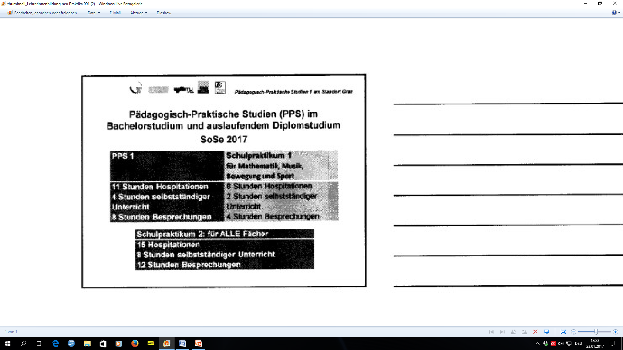

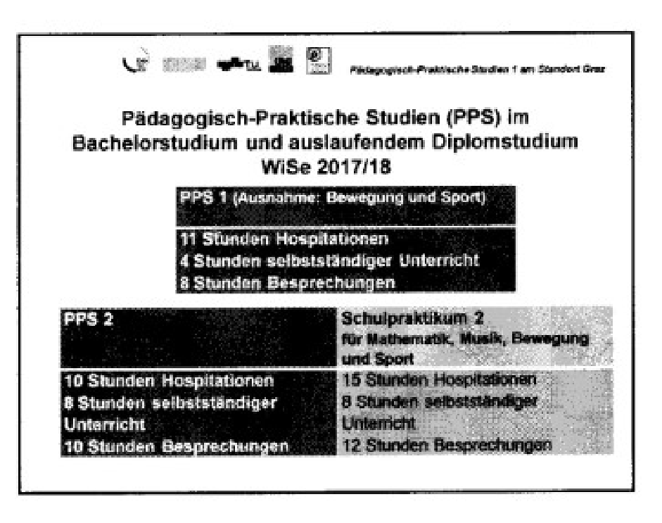
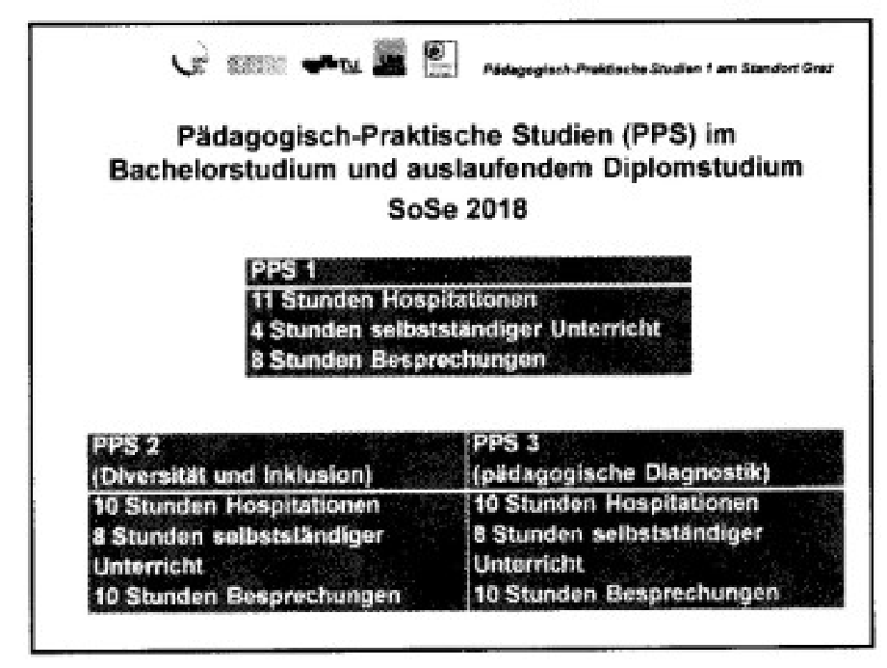
LehrerInnen geben bei der Praktikumskoordination an der eigenen Schule an, wie viele Praktikumsplätze für welche Praktika sie im nächsten Schuljahr haben – wie viele Praktikumsplätze ein/e Lehrer/in hat, entscheidet er/sie selbst.
Sollte sich an der Zahl der Praktikumsplätze etwas ändern, bitte sofort melden!

4. VWA-reflexiv: Anton Polzhofer (BG/BRG Weiz)
referiert über die Betreuung einer VWA-reflexiv;
Aufbau: Essay – wiss. Teil: Abklopfen des Themas mittels Literatur – Resümee
(siehe Anhang)

5. VWA-Neuerungen seit 1.9.2016
* Neues Thema einreichen: Frist von 2 auf 4 Wochen verlängert
* Untergrenze fällt weg, max. 60.000 Zeichen inklusive Quellen, Fußnoten
* Abstract: Fragestellung muss nicht mehr behandelt werden
* Abgabe der VWA per Mail gilt nicht: 2x Papierform und digital (Digitale Abgabe darf bei EDV-Problemen auch später sein)

6. Anmeldung für PH-Seminare
neue Frist: 24.4. bis 19.5.
Hinweis auf den Retzhof am 5. Und 6.4.2018:
Dr. Karl Lahmer: Der Oberstufenlehrplan in PuP und seine Umsetzung im Rahmen der NOST (4 Einheiten),
Dr. Matthias Flatscher: Die Frage nach der globalen Gerechtigkeit / Migration und Asyl (8 Einheiten)

12:00 bis 13:00: Paul Geiß
referierte über „Kompetenzorientiertes Unterrichten und Prüfen in der gymnasialen Oberstufe! (siehe Anhang)

Mag. Birgit Nußbaumer

